温园协【2018】07号

关于召开协会第二届二次会员大会
暨 2018 年度“优秀园林工程”表彰大会的通知

各会员单位:
拥抱新时代，担当新使命。为庆祝改革开放40周年，我们温州园林人，满载着2018年的丰硕成果喜悦而归，谋划了2019年的宏伟蓝图踏上征程。2018年，温州城市的“大建大美”，华丽转身，离不开我们温州园林人的辛勤付出。为了总结经验，展望未来，经研究，决定召开温州市园林绿化建设行业协会第二届第二次会员大会暨2018年度“优秀园林工程”奖颁奖大会。
现将有关事项通知如下：
一、会议主题：新时代，园林绿化建设行业再出发。
二、会议时间：2019年1月13日(农历：腊八节)下午3:30。
三、会议地点：温州溢香厅国际宴会中心三楼星光厅（温州市龙湾区上江路65号，电话：0577-88898888）
四、会议内容：
1、温州市园林绿化建设行业协会二届二次会员大会。
2、表彰2018年度温州市“优秀园林工程”获奖项目及颁奖。
五、会议安排：
1、2019年1月13日下午3:00参会人员报到。
2、3:30二届二次会员大会
3、5:15表彰2018年度温州市“优秀园林工程”获奖项目并颁发荣誉证书和奖牌。
4、5:30年会晚宴
六、其他
1、报到地点：温州溢香厅国际宴会中心三楼星光厅。
2、领取《2018年度温州市“优秀园林工程”奖获奖项目集锦》和《温州市园林绿化建设行业协会第二届第二次会员大会资料汇编》。
3、尚未缴纳2018年度会费的单位现场缴纳会费，并领取会费发票。
4、参会人员交通费自理。需要住宿的统一安排，住宿费自理。
5、为了切实做好会务工作，请各单位接到本通知后于2018年12月30日前将会议回执发至协会办公室邮箱2085740296@qq.com
6、联系人及联系电话：
潘志钦：0577-88399201 13506647701
林超静：0577-88399210 18267839122

温州市园林绿化建设行业协会
2018年12月21日

附件1：
会 议 回 执 表
单位 |  | 职务
姓名 |  | 性别
手机号码
通讯地址
住宿安排 | 单人间（ ）；标准间（ ）；

附件2：
温州溢香厅国际宴会中心线路图
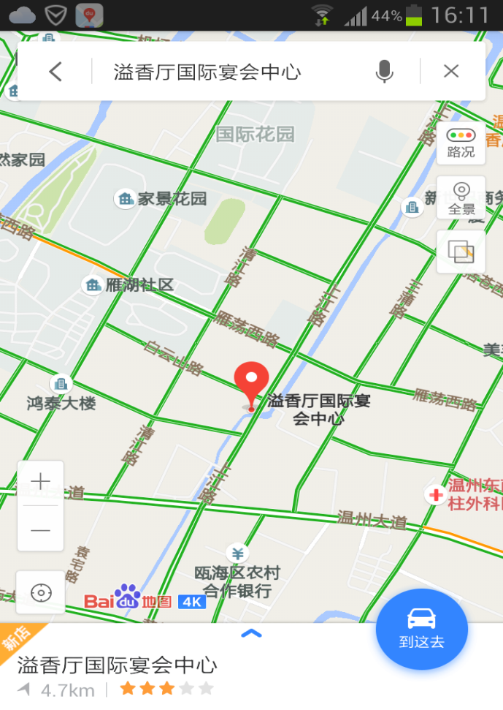
酒店地址：龙湾区上江路65号（卜蜂莲花对面）
电话：0577-88898888

